Вариант 3
1 Задание: 15 б.
Написать программный код для расчета указанной функции и составить ГСА
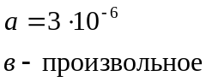
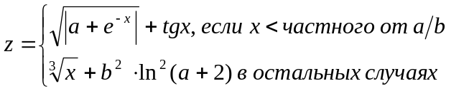

2 Задание: 25 б.
Прокомментировать каждую строку программного кода. Если есть ошибки – исправить их в коде, выделить цветом и описать.
#include”stdafx.h”
#include<mat.h>
using namespese std;
int _tmain(int argc,char* argv[])
{
int x=12,z;
cin<<z;
Z=x+4*log10(x);
cout<<z
return 0;
}

3 Задание: 5 б.
Описать различия в подключении библиотек
#include <iostream>
#include <locale.h>
4 Задание: 20 б.
Написать программный код, описывающий приведенный алгоритм
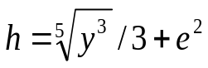
Ввод y , m
m ≠ y
h =y^{m-2}
да
нет
Вывод h
m > y
да
нет

5 Задание: 20 б.
Записать результат выполнения программы ( x, y, s )

int x, y=3, s;
x = 4;
y = --x;
s = y-x++;
x + = 1;
cout<<x<<” ”<<y<<” ”<<s<<endl;

6 Задание: 5 б.
Записать арифметические выражения
1) F = log10 (sin (fabs (sqrt (exp(X) – Y) + 1) – X) + 1) - в математическом виде
2) 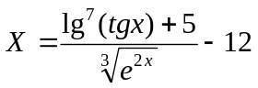 - на языке С++

Дополнительно: 7 Задание: 10 б.
Написать программный код и прокомментировать каждую строку программы
Имеется пронумерованный список видов общественного транспорта: 1) автобус, 2) троллейбус,
3) трамвай, 4) метро, 5) омское метро. Составить программу, которая по номеру транспорта выводит его словесное описание. В программе предусмотреть строку со служебным словом default.

